Obrazac Metodičkih preporuka za ostvarivanje odgojno-obrazovnih ishoda
predmetnih kurikuluma i međupredmetnih tema za osnovnu i srednju školu
OSNOVNI PODATCI
Škola | OŠ Ksavera Šandora Gjalskoga, Mlinarska 35, Zagreb
Ime i prezime knjižničara | Kristina Jakoubek
Tema sata: | Nikola Puljić: Ključić oko vrata  Ključne riječi: lektira, elementi lektire
Cilj sata: | Razvijati, interpretirati i vrednovati književni tekst radi osobnoga razvoja, stjecanja i razvijanja stanja i stavova te vlastitoga stvaralaštva. Razvijati potrebu za čitanjem književnih tekstova i pozitivan stav prema čitanju iz potrebe i užitka.
Tip nastavnoga sata: | Kombinirani: obrada i vježbanje
Predmet (ili međupredmetna tema) | Hrvatski jezik – književnost  Međupredmetna tema Osobni i socijalni razvoj  Međupredmetna tema Učiti kako učiti
Razred | 4.a/4.b
Trajanje | 2 školska sata
Mjesto održavanja sata | Školska knjižnica
Nastavne metode:  Oblici rada: | Razgovor; čitanje; usmeno izlaganje, pisanje  frontalni, individualni, rad u skupini
Nastavna sredstva:  Pomagala: | Zagonetke, anagrami, labirint, osmosmjerka…  Ključevi sa zadacima
Odgojno-obrazovni ishod  (oznaka i tekst iz kurikuluma) | OŠ HJ A.4.1. Učenik razgovara i govori u skladu s komunikacijskom situacijom.  OŠ HJ A.4.2. Učenik sluša različite tekstove, izdvaja važne podatke i prepričava sadržaj poslušanoga teksta.  OŠ HJ A.4.3. Učenik čita tekst i prepričava sadržaj teksta služeći se bilješkama.  OŠ HJ B.4.1. Učenik izražava doživljaj književnoga teksta u skladu s vlastitim čitateljskim iskustvom.  OŠ HJ B.4.2. Učenik čita književni tekst i objašnjava obilježja književnoga teksta.  OŠ HJ B.4.3. Učenik čita književne tekstove prema vlastitome interesu i obrazlaže svoj izbor.  OŠ HJ B.4.4. Učenik se stvaralački izražava potaknut književnim tekstom, iskustvima i doživljajima.
Tijek nastavnog sata | Uvodni dio sata  Motivacija i najava teme:  - knjižničarka učenicima najavljuje lektiru i predstavlja način obrade lektire u obliku 'Potrage za blagom'  Glavni dio sata:  - dijeljenje učenika u grupe  - pronalaženje i rješavanje različitih zadataka  Završni dio sata:  - analiza  - nagrađivanje najbolje grupe  - pohvala svih učenika
Vrednovanje | Razgovor; evaluacijski listić
Poveznice na više odgojno-obrazovnih ishoda različitih predmeta ili očekivanja međupredmetnih tema | Hrvatski jezik  Osobni i socijalni razvoj  Učiti kako učiti
Prijedlozi vanjskih izvora i literature

Korišteni izvori u pripremanju sata | -Kurikulum za nastavni predmet Hrvatski jezik za osnovne škole i gimnazije u Republici Hrvatskoj  - Knjiga Ključić oko vrata

Prilog 1: Tijek obrade lektire; upute učenicima; zadaci

Dragi učenici!
Današnji zadatak je prikupiti sve ključiće koje sam pripremila za vas. Svaki ključić nosi novi zadatak i novu zagonetku koja vas vodi dalje. Nakon što riješite svaki zadatak, zovete knjižničarku da pregleda. Tek kada je zadatak cjelovito riješen, možete nastaviti dalje kroz igru. Nekada će vam sljedeća zagonetka biti na drugoj strani ključa, a nekad ćete morati doći do mene da vam ju dam. U svakom slučaju, uvijek prvo rješavate zadatak na ključiću, zovete mene da provjerim i tek onda pomoću zagonetke tražite sljedeći zadatak, odnosno ključić.
Svaka grupa pronalazi svoje ključiće i rješava svoje zadatke.
Cilj igre je otključati lokot koji se nalazi kod knjižničarke na stolu, ali da biste došli do ključa koji ga otključava, morate riješiti sve zadatke!
Svaka riješena zagonetka i svaki riješeni zadatak vode vas sve bliže i bliže vašim ključićima. Neke zadatke rješavate grupno, a na nekim zadacima će svaki učenik morati napisati svoj odgovor pa pripazite kako vam je postavljeno pitanje.

Za izvršenje zadatka imate 60 minuta. Sretno!

UČENIKE NA STOLU DOČEKUJU ZAKLJUČANE KUVERTE S RAZLIČITIM ŠIFRAMA NA SEBI I ZADATKOM:
S MATKOM MAJA NIJE IMALA PROBLEMA,
ZATO TE NE TREBA HVATATI TREMA.
SUDJELOVANJE U IGRI TREBA ZARADITI,
ZATO POMOZI MAJI OVAJ ZADATAK PORAZITI.
DOBRO GLEDAJ, PROMATRAJ I BROJI,
NEMOJ DA TI TRIK PROMAKNE KOJI.
MAJA (4) + STANKO(6) = 10
STANKO(6) + STANKO(6) + SUZANA(9) = 21
MAJA(4) X MAJA(4) = 16
BAKA(10) – MAJA(4) = 6
SUZANA(9) – MAJA(4) =
5

U KUVERTI 5 SE NALAZI ZADATAK 1 – PUZZLE (NASLOVNICA) i novi zadatak.

JEDNA DJEVOJČICA VAŠU VRPCU ZA KLJUČEVE SKRIVA.
PROBAJTE NAĆI GDJE SE SADA SKRILA.
KAO I JA, VOLI BORAVITI VANI.
TAKO JOJ BRŽE PROLAZE DANI.
PAZITE DOBRO, SVE SU VRPCE ISTE,
NEKA PRAVI KLJUČ UZMU RUKE ČISTE!

NA DJEVOJČICI U DVORIŠTU NALAZE SE VRPCE S KLJUČEM. UČENICI NA NJEGA MORAJU NAPISATI NASLOV I IME AUTORA (ZADATAK 2). UČENIKE NA KLJUČU DOČEKUJE SLJEDEĆA ZAGONETKA (svatko različitu zagonetku).

NA RJEŠENJU ZAGONETKE UČENICI PRONALAZE SLJEDEĆI KLJUČ.
NA KLJUČIĆU JE ZADATAK 3: VRSTA DJELA, TEMA DJELA I MOJ DOJAM O DJELU (SVATKO PONAOSOB)
Kada učenici riješe zadatke, zovu me, ja im dajem sljedeću
Mama se uvijek ljuti kada Maja lupa vratima…
„Mama se uvijek ljuti kad Maja lupa po vratima… Čim stigne do vrata , malo zastane. Udahne zraka, smiri svoje razigrano srce i šakom po vratima.“ No ovaj je put nešto bilo drugačije, Maja je smisleno udarala po vratima, kao da želi nešto poručiti mami:
Jednom dugo, dvaput kratko pa zastane
Dvaput kratko pa jednom dugo
Jednom dugo, triput kratko
Kratko, dugo, kratko
Kratko pa dugo
Triput kratko pa dugo
Jednom kratko, jednom dugo
Mama se začudila. Što znači Majino lupanje? U ovoj igri vrata kriju trag, pomozi Maji da prijeđe kuće prag. Pomozi mami da otkrije tajni kod, to će ti donijeti jedan važan bod.
DUBRAVA!
Kod tajne riječi čeka te ključić ili dva,
pogledaj samo kako se sja.
Što označava tajna riječ i gdje se nalazi? Napiši mjesto i vrijeme radnje (nabroji sva godišnja doba kroz koja pratimo radnju) (4.ZADATAK)
Na ključiću se s druge strane nalazi nova zagonetka koja vodi do sljedećeg zadatka:

5. ZADATAK KRIŽALJKA (RJEŠENJE TITAN)
1. Velik dio radnje odvija se u parku oko doma umirovljenika koji se popularno naziva…
2. Djevojčice na igralištu žestoko igraju…
3. Na igralištu oko Doma ima više djece nego…
4. Pas koji dolazi sa Suzanom na igralište.
5. Dječaci u Staračkome igraju…

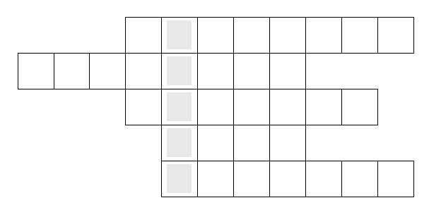

POKUŠAJ SE SJETITI GDJE SE TA RIJEČ NALAZI,
I U KNJIŽNICI VELIKU REPLIKU ZAPAZI.
DO NJE TADA DOĐI TI,
ZADATAK SVOJ UZETI!

ZADATAK 6 (nabrajanje i karakterizacija likova)
OVAJ ZADATAK POZNAT TI JE,
OTKRIJ RIJEČI KOJE ON KRIJE.
PRONAĐI RIJEČI PRAVE
I OPIŠI IH OD PETE DO GLAVE!
NABROJI I ONE KOJIH NEMA,
A U KNJIZI SU GLAVNA TEMA.

Nakon što opišu i nabroje likove, učenike čeka sljedeća zagonetka
U NAŠOJ PRIČI I KLJUČEVI SU GLAVNA TEMA,
SVAKO DIJETE ILI GA IMA ILI GA NEMA.
OTKRIJTE SADA JEDNU OD GRUPA,
POKUPITE POTREBNA SLOVA S PUTA.
PLOČU SA SLOVIMA PROBAJTE PRONAĆI,
MORATE MALO IZ KNJIŽNICE IZAĆI.
OD PRAVOG LIKA KRENITE,
I PRAVU GRUPU OTKRIJTE.
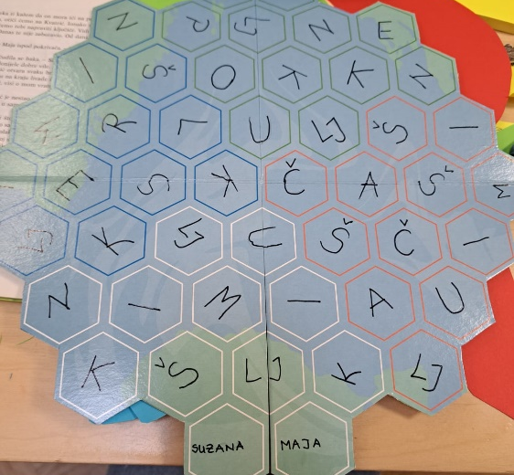
Zadatak 7 (KLJUČAŠI, NEKLJUČAŠI, POLUKLJUČAŠI, ŠMINKERI) – otkriti svoju grupu i opisati što označava, na drugu stranu ključa upisati i opisati ostale grupe koje se spominju u djelu

Nakon što učenici riješe zadatak, dajem im 'sapun i žicu' te tekst:
SVATKO TKO KLJUČEVE DOBIVA,
U NEPOSREDNOJ OPASNOSTI BIVA.
PREMA OTISKU KLJUČA U SAPUNU,
REPLIKU IZRADI POTPUNU.
SAVRŠENA MORA BITI,
DA SLJEDEĆI ZADATAK MOŽETE DOBITI.
MAJA JE KLJUČ IZRADILA NA K_ _ _ _ _ _ _
PRONAĐI TAJ ZNAK U OVOM NAŠEM MALOM GRADIĆU.
TAMO VAM JE SPREMNO RADNO MJESTO,
U KNJIŽNICU UĐI KAD ODRADIŠ ZADATAK VJEŠTO.

DOK SE ONI IGRAJU VANI, NESTAJU KLJUČEVI KOJE MORAJU NAĆI –
Dajem im zagonetke po redu i tako dolaze do KUHINJE, PORTE, TAJNICE,, NAZAD U KNJIŽNICU DO UČITELJICE (UČITELJICA IM VRAĆA KLJUČEVE I SLJEDEĆI ZADATAK…)

(ZADATAK 8 – KOJOJ SKUPINI KLJUČAŠA/NEKLJUČAŠA TI PRIPADAŠ - OBJASNI (SVATKO PONAOSOB)

HEJ, HEJ, ZASADA JE SVE U REDU,
AL STALNO KUCANJE OSTAVLJA ME U BEDU.
MAMA MAJU MOLI, KORISTI __________ (zvono).
DA DOBIJEŠ ZADATAK POTREBNO TI JE ONO
NIJE KAO NA KUĆI ILI STANU,
PRONAĐI GA I KUCANJE OSTAVI NA STRANU.
KADA SIMBOLIKU PRONAĐEŠ,
DO KNJIŽNIČARKE LIJEPO DOĐEŠ.
A ONDA…NE JEDNOM, NE DVAPUT
ČAROBAN BROJ JE TRIPUT!

TEK TADA KNJIŽNIČARKA ĆE ZNATI
DA SLJEDEĆI ZADATAK MOŽE TI DATI.
POTJERNICA (ZADATAK 9)

ČOVJEK KOJEG SI OPISAO,
NA GLAVI JE _____ _______ IMAO.
ISPOD NJEGA PRONAĐI KLJUČ SLJEDEĆI
DA USPIJEŠ NA NOVU RAZINU TI PRIJEĆI.

Ispod šešira ih čeka zadatak. Brojevi predstavljaju slova i vani su

KLJUČIĆ

8=K | Opasna lisica
4=L | Zamjena ključeva
1. | Upoznajemo Majinu obitelj
2=J | Maja postaje prava ključašica
5=U | Stankova vožnja vlakom
9=Č | Povratak Stankovog tate
7=I | U prikolici Cestogradnje
6. | Čaroban sapun
3.=Ć | Maja, Suzana, Amon skupljaju kestene

